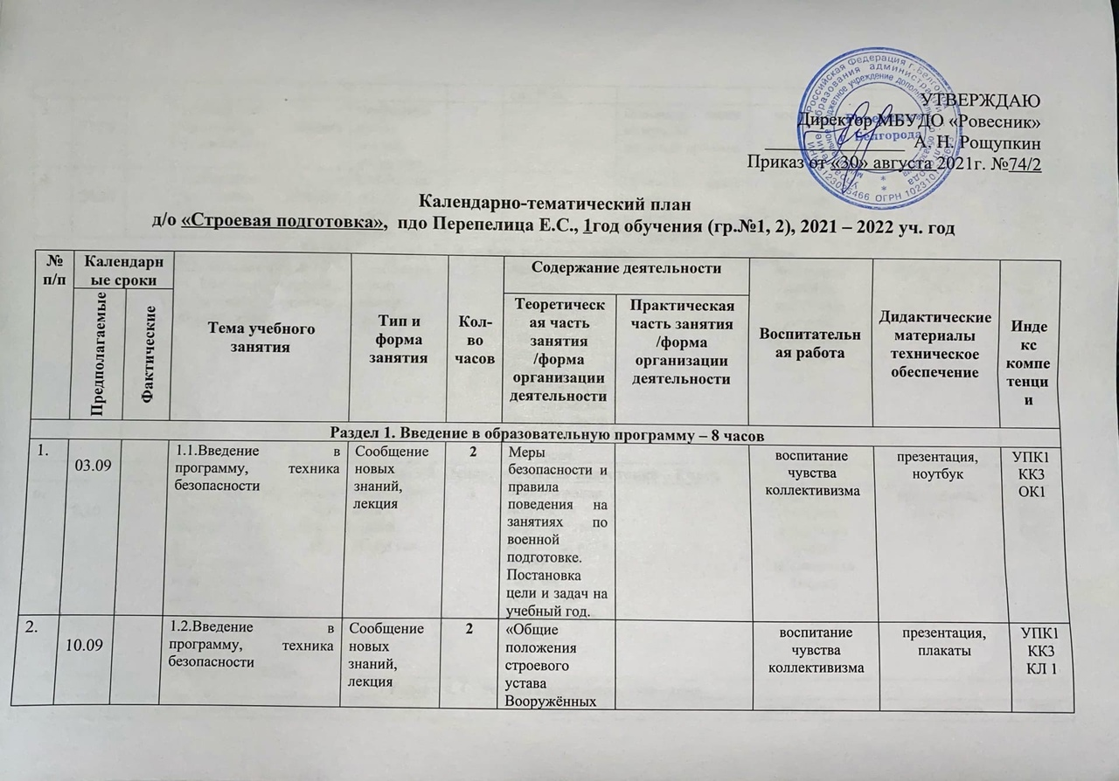
УТВЕРЖДАЮ
Директор МБУДО «Ровесник»
_______________ А. Н. Рощупкин
Приказ от «30» августа 2021г. №74/2

Календарно-тематический план
д/о «Строевая подготовка», пдо Перепелица Е.С., 1год обучения (гр.№1, 2), 2021 – 2022 уч. год

№ п/п | Календарные сроки |  | Тема учебного занятия | Тип и форма  занятия | Кол-во часов | Содержание деятельности |  | Воспитательная работа | Дидактические материалы  техническое обеспечение | Индекс компетенции
 | Предполагаемые | Фактические |  |  |  | Теоретическая часть занятия /форма организации деятельности | Практическая часть занятия /форма организации деятельности
Раздел 1. Введение в образовательную программу – 8 часов
 | 03.09 |  | 1.1.Введение в программу, техника безопасности | Сообщение новых знаний, лекция | 2 | Меры безопасности и правила поведения на занятиях по военной подготовке. Постановка цели и задач на учебный год. |  | воспитание чувства коллективизма | презентация, ноутбук | УПК1  КК3  ОК1
 | 10.09 |  | 1.2.Введение в программу, техника безопасности | Сообщение новых знаний, лекция | 2 | «Общие положения строевого устава Вооружённых сил РФ». |  | воспитание чувства коллективизма | презентация, плакаты | УПК1  КК3  КЛ 1
 | 17.09 |  | 1.3.Введение в программу, техника безопасности | Сообщение новых знаний, дискуссия | 2 |  | Просмотр видео материала строевых приемов | воспитание чувства коллективизма | учебный фильм, ноутбук | УПК1  КК3  СТК
 | 24.09 |  | 1.4.Введение в программу, техника безопасности | Сообщение новых знаний, дискуссия | 2 |  | Просмотр видео материала приемов возложения | воспитание чувства коллективизма | учебный фильм, ноутбук | УПК1  КК3  ИК3
Раздел 2. Страницы истории, традиции воинских ритуалов – 2 часа
 | 01.10 |  | 2.1. История Поста № 1 г. Белгороде, традиции, героические страницы Белгородчины | Сообщение новых знаний, дискуссия | 2 | История ВОВ, основные события ВОВ по периодам. Города - герои. Города Воинской славы. История г. Белгорода. История Поста №1 в г. Белгороде. |  | воспитание высоких моральных качеств, преданности России | презентация, ноутбук | КК4  ИК2  ОК2
Раздел 3. Психологическая подготовка – 2 часа
 | 8.10 |  | 3.1. Психологическая устойчивость при несении Вахты памяти на Посту №1, формирование психологической устойчивости, воспитание уверенности способности принятия правильных решений при несении службы. | Сообщение новых знаний, дискуссия | 2 | Формирования моральных и психологических качеств защитников Родины, укрепления нравственных идеалов |  | воспитание высоких моральных качеств, преданности России | презентация, ноутбук | КК4  ИК2  ОК2
Раздел 4. Строевая подготовка – 60 часов
 | 15.10 |  | 4.1 Основные положения Строевого устава ВС РФ | Сообщение новых знаний | 2 | Знакомство с общими уставами для всех Вооруженных Сил РФ |  | воспитание высоких моральных качеств, преданности России | презентация, ноутбук | КК4  ИК2  ОК2
 | 22.10 |  | 4.2.1. Одиночная строевая подготовка, выполнение строевых приемов без оружия | Комбинированное, дискуссия | 2 |  | Изучение выполнений строевых приемов без оружия | воспитание чувства коллективизма, дисциплинированности и трудолюбия | плакаты | КК4  ИК2  ОК2
 | 29.10 |  | 4.2.2. Одиночная строевая подготовка, выполнение строевых приемов без оружия | Занятие закрепления и развития знаний. | 2 |  | Изучение выполнений строевых приемов без оружия | воспитание чувства коллективизма, дисциплинированности и трудолюбия | плакаты | КК3  ОК2  КЛС1  УПК1
 | 05.11 |  | 4.2.3. Одиночная строевая подготовка, выполнение строевых приемов с оружием | Занятие сообщения (изучения) новых знаний | 2 |  | Этапы выполнение строевых приемов с оружием | воспитание дисциплинированности и трудолюбия | ММГ АК 74 | КК3  ОК2  КЛС1
 | 12.11 |  | 4.2.4. Одиночная строевая подготовка, выполнение строевых приемов с оружием | Занятие закрепления и развития знаний. | 2 |  | В положении «за спину» автомат носят на марше в пешем строю, а также при выполнении работ, например, при тушении пожара и т. д. | воспитание дисциплинированности и трудолюбия | ММГ АК 74 | КК3  СТК3  КЛС1
 | 19.11 |  | 4.3.1. Выполнение строевых приемов составе караула, при заступлении на пост №1 | Занятие сообщения (изучения) новых знаний | 2 |  | Построение наряда | воспитание дисциплинированности и трудолюбия | Плакаты, презентация, ноутбук | КК3  СТК3  КЛС1
 | 26.11 |  | 4.3.2. Выполнение строевых приемов составе караула, при заступлении на пост №1 | Комбинированное тренировка | 2 |  | Построение смены, проверка внешнего вида проводится в соответствии с «Положением о несении Почетного наряда на Посту № 1» | воспитание дисциплинированности и трудолюбия | плакаты | КК3  СТК3  СТК1
 | 03.12 |  | 4.3.3. Выполнение строевых приемов составе караула, при заступлении на пост №1 | Комбинированное тренировка | 2 |  | Этапы строевых приемов в составе караула, при заступлении на пост №1 | воспитание дисциплинированности и трудолюбия | плакаты | КК3  ОК2  КЛС1
 | 10.12 |  | 4.3.4. Выполнение строевых приемов составе караула, при заступлении на пост №1 | Комбинированное тренировка | 2 |  | Заступление на Пост №1 | воспитание дисциплинированности и трудолюбия | плакаты | КК3  СТК3  СТК1
 | 17.12 |  | 4.3.5. Выполнение строевых приемов составе караула, при заступлении на пост №1 | Комбинированное тренировка | 2 |  | Заступление на Пост №1 | воспитание дисциплинированности и трудолюбия | плакаты | КК3  ОК2  КЛС1
 | 24.12 |  | 4.3.6. Выполнение строевых приемов составе караула, при заступлении на пост №1 | Комбинированное тренировка | 2 |  | Отработка заступления на Пост №1 | воспитание дисциплинированности и трудолюбия | плакаты | КК3  ОК2  КЛС1  УПК1
 | 14.01 |  | 4.3.7. Выполнение строевых приемов составе караула, при заступлении на пост №1 | Комбинированное тренировка | 2 |  | Промежуточная аттестация.  Смена на посту №1. Этапы выполнения команд | воспитание дисциплинированности и трудолюбия | плакаты | КК3  ОК2  КЛС1  СТК4
 | 21.01 |  | 4.3.8. Выполнение строевых приемов составе караула, при заступлении на пост №1 | Комбинированное тренировка | 2 |  | Смена на посту №1. Этапы выполнения команд | воспитание дисциплинированности и трудолюбия | плакаты | КК3  ОК2  КЛС1  СТК4
 | 28.01 |  | 4.3.9. Выполнение строевых приемов составе караула, при заступлении на пост №1 | Комбинированное тренировка | 2 |  | Отработка приемов смены на посту №1. Этапы выполнения команд | воспитание дисциплинированности и трудолюбия | плакаты | КК3  ОК2  КЛС1  УПК3
 | 04.02 |  | 4.3.10. Выполнение строевых приемов составе караула, при заступлении на пост №1 | Комбинированное тренировка | 2 |  | Снятие с поста. | самодисциплина, ответственность за себя и других | плакаты | КК3  СТК3  СТК1
 | 11.02 |  | 4.3.11. Выполнение строевых приемов составе караула, при заступлении на пост №1 | Комбинированное тренировка | 2 |  | Отработка приемов снятие с поста. | самодисциплина, ответственность за себя и других | плакаты | КК3  СТК3  КЛС1  СТК1
 | 18.02 |  | 4.3.12. Выполнение строевых приемов составе караула, при заступлении на пост №1 | Комбинированное тренировка | 2 |  | Отработка строевых приемов в составе караула, при заступлении на пост №1 | выработка логического мышления и чувства команды | плакаты | КК3  ОК2  КЛС1  УПК1
 | 25.02 |  | 4.3.13. Выполнение строевых приемов составе караула, при заступлении на пост №1 | Комбинированное тренировка | 2 |  | Отработка строевых приемов в составе караула, при заступлении на пост №1 | воспитание дисциплинированности и трудолюбия | плакаты | КК3  СТК3  КЛС1  СТК1
 | 04.03 |  | 4.4.1.Выполнение строевых приемов при выполнении ритуала возложения корзины с цветами | Занятие сообщения (изучения) новых знаний | 2 |  | Выполнение строевых приемов при выполнении ритуала возложения корзины с цветами | выработка логического мышления и чувства команды | плакаты | КК3  ОК2  КЛС1  УПК1
 | 11.03 |  | 4.4.2.Выполнение строевых приемов при выполнении ритуала возложения корзины с цветами | Комбинированное тренировка | 2 |  | Выполнение строевых приемов при выполнении ритуала возложения корзины с цветами | выработка логического мышления и чувства команды | плакаты | КК3  СТК3  КЛС1
 | 18.03 |  | 4.4.3.Выполнение строевых приемов при выполнении ритуала возложения венка и гирлянды к Памятнику | Занятие сообщения (изучения) новых знаний | 2 |  | Выполнение строевых приемов при выполнении ритуала возложения венка и гирлянды к Памятнику | выработка логического мышления и чувства команды | плакаты | КК3  СТК3  КЛС1  СТК1
 | 25.03 |  | 4.4.4.Выполнение строевых приемов при выполнении ритуала возложения венка и гирлянды к Памятнику | Занятие закрепления и развития знаний, умений, навыков | 2 |  | Учащиеся, держащие Гирлянду Славы медленно подносят Гирлянду к памятнику, проходя по «коридору» из ленты и лампадок. Возле памятникастановятся на левое колено и возлагают Гирлянду Славы. | выработка логического мышления и чувства команды | плакаты | КК3  СТК3  ЦСК1
 | 04.04 |  | 4.5.1. Выполнение строевых приемов в составе Знаменной группа при прохождении со Знаменем | Комбинированное тренировка | 2 |  | Правила выполнения строевых приемов в составе Знаменной группа при прохождении со Знаменем | воспитание чувства коллективизма, дисциплинированности и трудолюбия | плакаты | КК3  ОК2  КЛС1  УПК1
 | 01.04 |  | 4.5.2. Выполнение строевых приемов в составе Знаменной группа при прохождении со Знаменем | Комбинированное тренировка | 2 |  | Правила выполнения строевых приемов в составе Знаменной группа при прохождении со Знаменем | воспитание чувства коллективизма, дисциплинированности и трудолюбия | плакаты | КК3  СТК3  КЛС1  СТК1
 | 08.04 |  | 4.5.3.Выполнение строевых приемов в составе Знаменной группа при выполнении ритуала поднятия Знамени на флагшток | Комбинированное тренировка | 2 |  | Размещение полотна на конструкции флагштока позволяет добиться серьезности момента. Этапы выполнения ритуала поднятия Знамени на флагшток | самодисциплина, ответственность за себя и других | плакаты | КК3  ОК2  КЛС1  УПК1
 | 15.04 |  | 4.5.3.Выполнение строевых приемов в составе Знаменной группа при выполнении ритуала поднятия Знамени на флагшток | Комбинированное тренировка | 2 |  | Выполнение ритуала поднятия Знамени на флагшток | самодисциплина, ответственность за себя и других | плакаты | КК3  СТК3  КЛС1
 | 22.04 |  | 4.6.1. Выполнение строевых приемов в составе подразделения, прохождение торжественный маршем. | Занятие сообщения (изучения) новых знаний | 2 |  | Изучение этапов прохождения торжественным маршем. | самодисциплина, ответственность за себя и других | плакаты | КК3  СТК3  СТК1
 | 29.04 |  | 4.6.2. Выполнение строевых приемов в составе подразделения, прохождение торжественный маршем. | Комбинированное тренировка | 2 |  | Повторение выполнение строевых приемов в составе подразделения, прохождение торжественный маршем. | воспитание высоких моральных качеств, преданности России | плакаты | КК3  ОК2  КЛС1  УПК1
 | 06.05 |  | 4.6.3. Выполнение строевых приемов в составе подразделения, выполнение воинского приветствия в составе подразделения. | Комбинированное тренировка | 2 |  | Выполнение воинского приветствия в составе подразделения. | воспитание чувства коллективизма, дисциплинированности и трудолюбия | плакаты | КК3  СТК3  КЛС1
 | 13.05 |  | 4.6.4. Выполнение строевых приемов в составе подразделения, выполнение воинского приветствия в составе подразделения. | Комбинированное тренировка | 2 |  | Промежуточная аттестация.  Показательное выступление по строевой подготовке. | самодисциплина, ответственность за себя и других | плакаты | КК3  СТК3  КЛС1
 |  |  | Итого: |  | 72 ч.

